الطرق الفنية في عرض البيانات الاحصائية
العرض الجدولى للبيانات
العرض البيانى للبيانات
العرض الجدولى للبيانات :أن يتم تلخيص البيانات محل الدراسة وتصنيفها فى صورة جداول تعبر عن القيم التى أخذها المتغير من خلال البيانات التى جمعها و تكرار كل قيمة من تلك القيم.
تكوين الجداول:
رقم الجدول: يجب أن يرقم كل جدول حتى تسهل الإشارة إليه.
العنوان: يجب أن يعطي كل جدول عنوانا كاملا لتسهيل مهمة استخراج المعلومات منه، ويجب أن يكون هذا العنوان واضحا قصيرا بقدر الإمكان، ويستخدم في بعض الأحيان عنوان توضيحي لبعض الجداول وذلك من أجل إعطاء معلومات إضافية عن بيانات الجدول.
الهيكل الرئيسي: ويتكون هيكل الجدول من أعمدة وصفوف، ويعتبر ترتيب المعلومات في الأعمدة والصفوف أهم خطوة في تكوين الجدول.
العمود: إن كل جدول يتكون من عمود أو أكثر ويوجد تكل عمود عنوان يوضح محتوياته.
الحواشي: قد يحتوي الجدول على مفردات بيانات لا ينطبق عليها عنوان الجدول أو عنوان العمود، ففي هذه الحالة تستعمل الحواشي لتوضيح ذلك وذلك إما بترقيم الملاحظات أو باستعمال علامة (*) .. الخ.
المصدر: قد تؤخذ بيانات الجدول من مصادر جاهزة لذلك يجب إظهار المصدر في أسفل الجدول حتى يمكن الرجوع إليه عند الحاجة.

أنواع الجداول الإحصائية:
جداول بسيطة: وفيها يتكون كل من موضوع الجدول ومادته من بضع أسطر وخانات تتعلق بالتقسيمات الزمانية (أي الأمور التي يتناولها الجدول أمور تتسلسل حسب السنوات) أو المكنية (أي توزيع الظاهرة حسب المكان) أو مؤشرات وصفية بسيطة وبأرقام بسيطة أيضا.
جداول التوزيع التكرارى: وفيها تكون المعطيات مجمعة في فئات بمؤشر أو متغير واحد، ولكل فئة تكراراتها الخاصة عند ذلك المؤشر
جدول التوزيع التكراري المتجمع: وفيه تجمع التكرارات على التوالي من أحد طرفي الجدول إلى طرفة الآخر فنحصل على التكرار الكلي (مجموعة التكرارات)، (فإذا بدأ من أعلى إلى أسفل الجدول) سمي جدول تكراري متجمع صاعد، (وإذا بدأ من أسفل إلى أعلى الجدول) سمي جدول تكرار متجمع نازل أو هابط.
الجداول المزدوجة أو المركبة: وهي الجداول التي تتكون من متغيرين أو أكثر، وهذه المتغيرات قد توزع على أعمدة وحقول الجدول بصورة نظامية، تعبر عن الأفكار العلمية التي يريد الباحث توضيحها توضيحا عدديا.

(أ) البيانات النوعية :
هي تلك البيانات التي لا يمكن التعبير عن متغيرها بعدد (أي بيانات غير رقمية) ، مثل :
لون (أو نوع) السيارات الموجودة في موقف ما [أحمر – أبيض – أسود - .........]
الحالة الاجتماعية للسيدات في محافظة معينة [متزوجة – عزباء – مطلقة – أرملة – منفصلة]
(ب) البيانات الكمية :
هي تلك البيانات التي يُعبر فيها عن المتغير بعدد (أي بيانات رقمية) ، وهذه البيانات بدورها تنقسم إلى :
(ب – 1) بيانات كمية متصلة :
وفيها يمكن أن يأخذ المتغير أي قيمة بين قيمتين (أي بيانات يمكن أن تُقاس ولا تُعد ، مثل :
أطوال الطلاب في إحدى المدارس .
أوزان العاملات بإحدى المصانع .
الدخل السنوي لمنسوبي مؤسسة معينة .
وغيره من مثل هذه الأمثلة .
(ب – 2) بيانات كمية متقطعة :
وفيها يمكن أن يأخذ المتغير قيمة رقم صحيح بدون كسور (مثلا إما 10 أو 11 وليس أي قيمة بينهما) ، وبتعبير آخر هي بيانات يمكن أن تُعد ولا تُقاس ، مثل:
عدد طلاب الفصول المختلفة في مدرسة ما
والبيانات المنفصلة إما أن تكون نوعية أو كمية متقطعة
أولا: البيانات النوعية والكمية المتقطعة:
وفيها يتم تصنيف وحساب تكرار كل عنصر من العناصر الواردة في بيانات المتغير الذي يتم دراسته كما يمكن حساب التكرار النسبي لكل عنصر من خلال حساب نسبة تكراره إلي مجموع التكرارات
مثال على البيانات النوعية:
مثال: فى دراسة قام بإجرائها أحد الأطباء لطفل معرض لأحد الأمراض النفسية ،
تم سؤاله عن لون مجموعة من الأشياء فكانت إجاباته كما يلى :
أحمر أزرقبنفسجىأحمرأخضر
أبيضأبيضأحمرأزرقأبيض
أزرقأحمرأخضرأحمربنفسجى
أخضرأزرقأبيضبنفسجىأحمر

المطلوب: عرض البيانات السابقة بطرق مختلفة
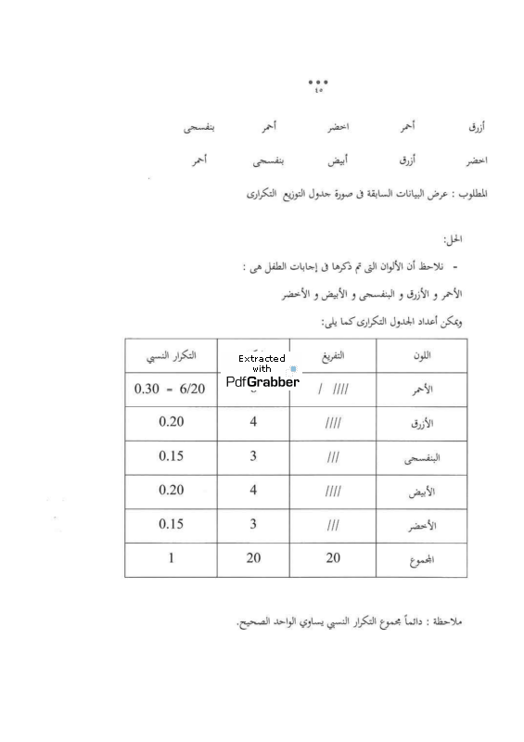

مثال على البيانات الكمية المتقطعة:
